Evidencias de componentes criados na AWS

1 - Base de dados MYSQL criada com sucesso e refenciada no código Java

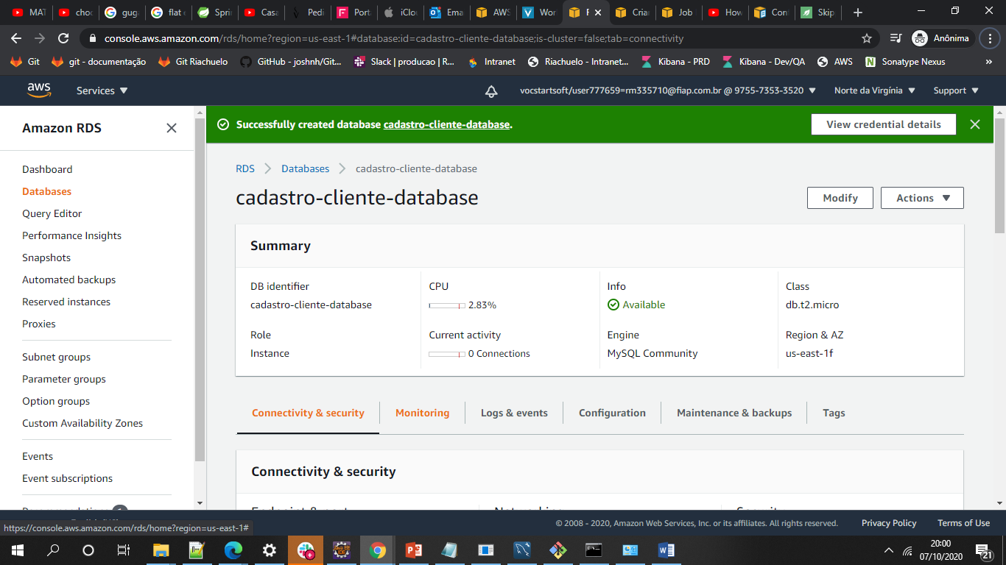

2 - Código deployado em instancia do Elastic BeanStalk

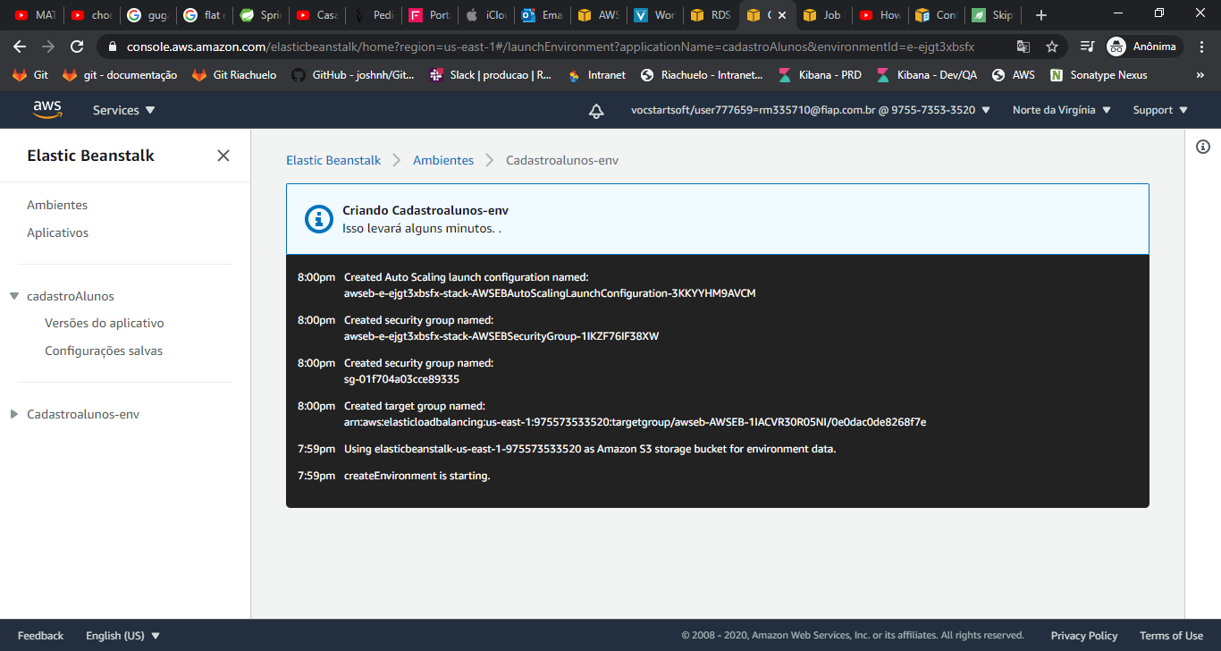

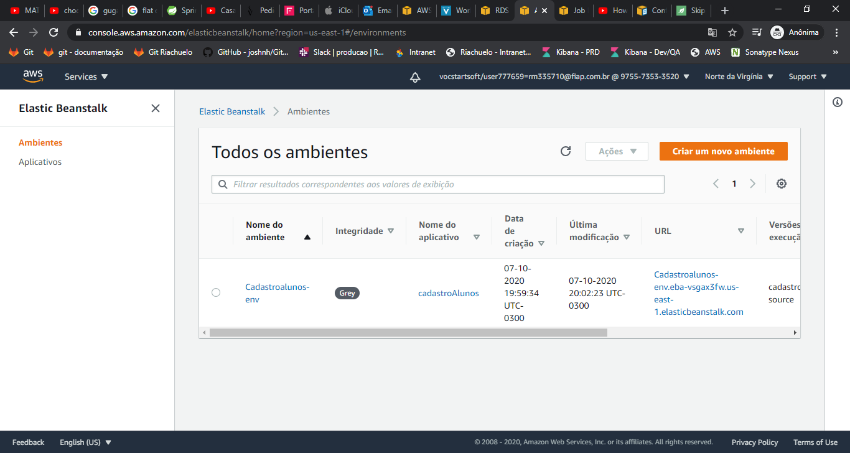

3 - Evidencia de teste

